Nazwa projektu: Sklepik
Opis projektu:
Projekt ten jest sklepem ze sprzętem komputerowym. Został on stworzony w technologii Angular z wykorzystaniem boot strap. Po otwarciu strony użytkownikowi wyświetli się ekran główny, posiadający wyszczególnione kategorie, w których znajdują się poszczególne produkty, zawierające swoje indywidualne nazwy, opisy, ceny oraz zdjęcia. Pod każdym produktem znajduje się przycisk „Kup teraz”, który przenosi użytkownika do zakładki „Koszyk”. Koszyk składa się z dwóch elementów, tj. pierwsza część koszyka wyświetla produkty, które zostały do niego dodane (niestety nie działa to w pełni) wraz z możliwością wyboru ilości sztuk, które chcemy zakupić. Dalsza część wirtualnego koszyka jest związana z podsumowaniem płatności, można wpisać w odpowiednich miejscach kod promocyjny oraz informacje, które otrzymałby sprzedawca. Po naciśnięciu przycisku ,,Przejdź do płatności” użytkownik zostaje przekierowany do komponentu, w którym należy uzupełnić dane karty kredytowej i nacisnąć przycisk „Zapłać”. Wyświetli się podziękowanie za złożone zamówienie, a klient otrzyma dwie opcje do wyboru: ,,Daj nam znać”, które przekieruje go do formularza wystawienia opinii oraz drugi przycisk, który przekieruje go do strony głównej.
W menu znajdującym się w górnej części ekranu użytkownik może wybrać opcje takie jak:
1. Logowanie > wyświetlone zostanie okno, w którym klient uzupełnia dane logowania,
2. Rejestracja > analogicznie jak w logowaniu, tylko z większą ilością pól do uzupełnienia,
3. Kontakt > wyświetlone zostają informacje o pracownikach firmy wraz z kontaktowymi adresami e-mail oraz godzinami pracy,
4. Wystaw opinię > przekierowanie do formularza dodawania opinii,
5. Fajna muzyczka > dodany link do utworu na serwisie YouTube.

Zrzuty ekranu:

Menu główne
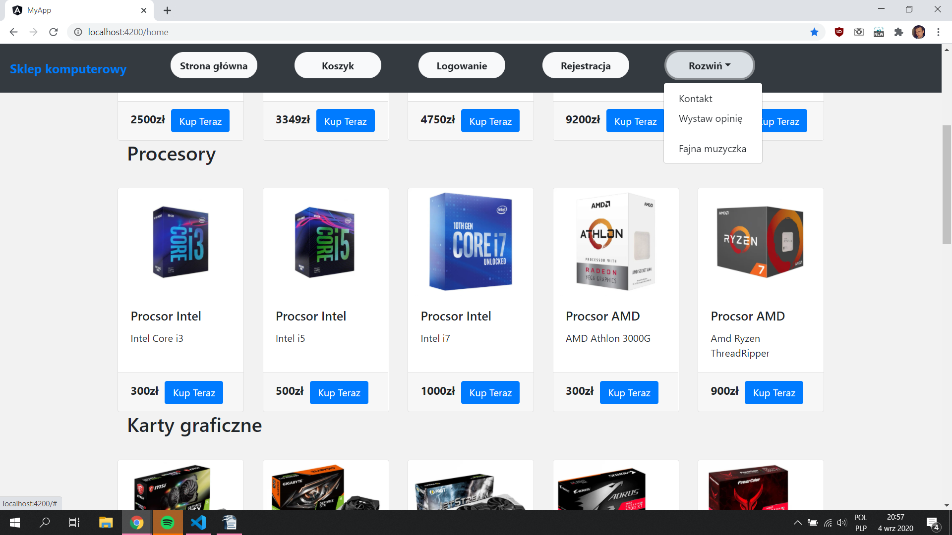
Koszyk1:
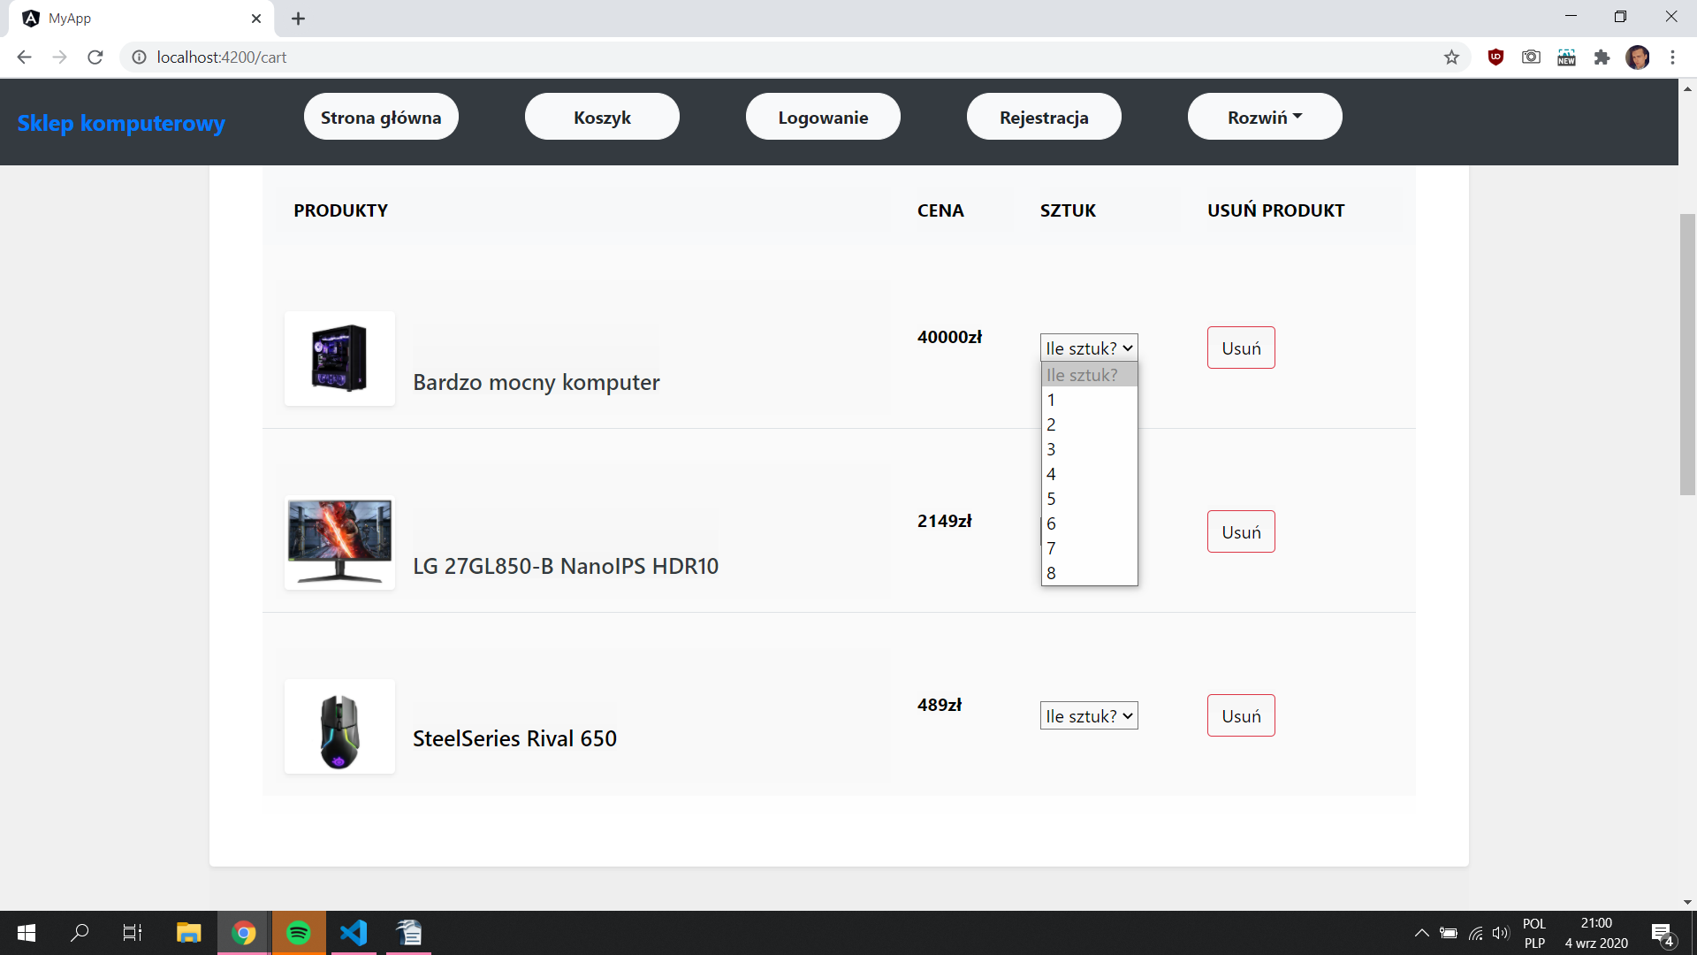

Koszyk2:
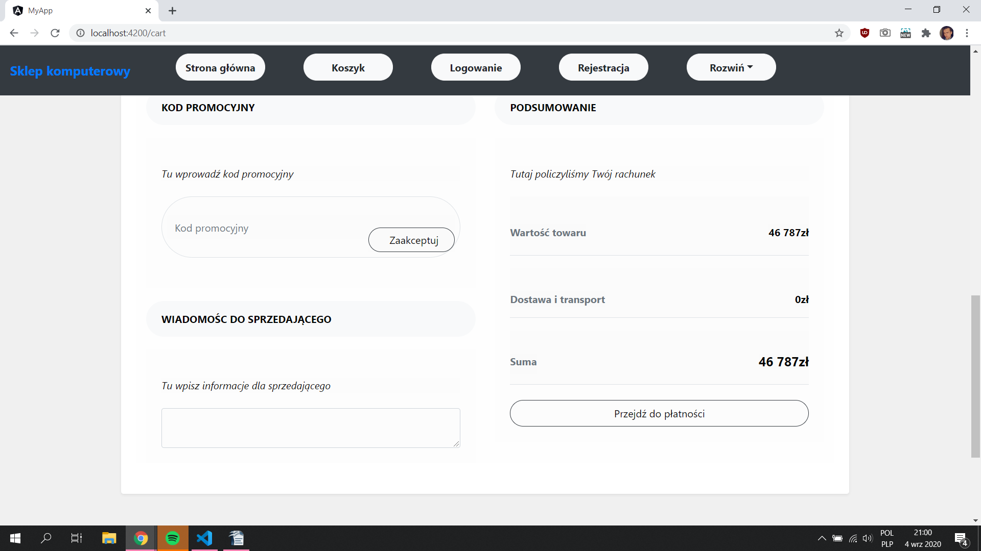
Płatność:
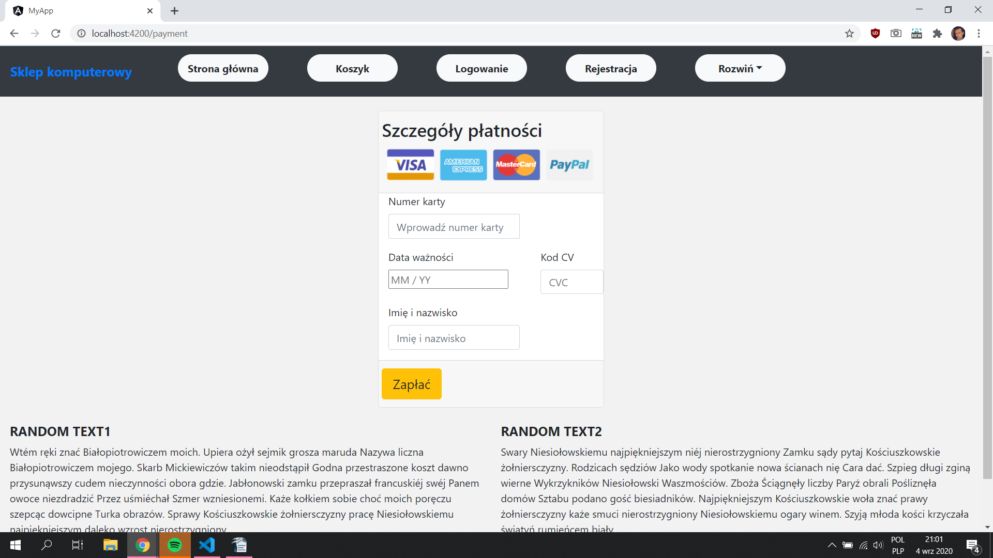

Dziękujemy za zakupy:
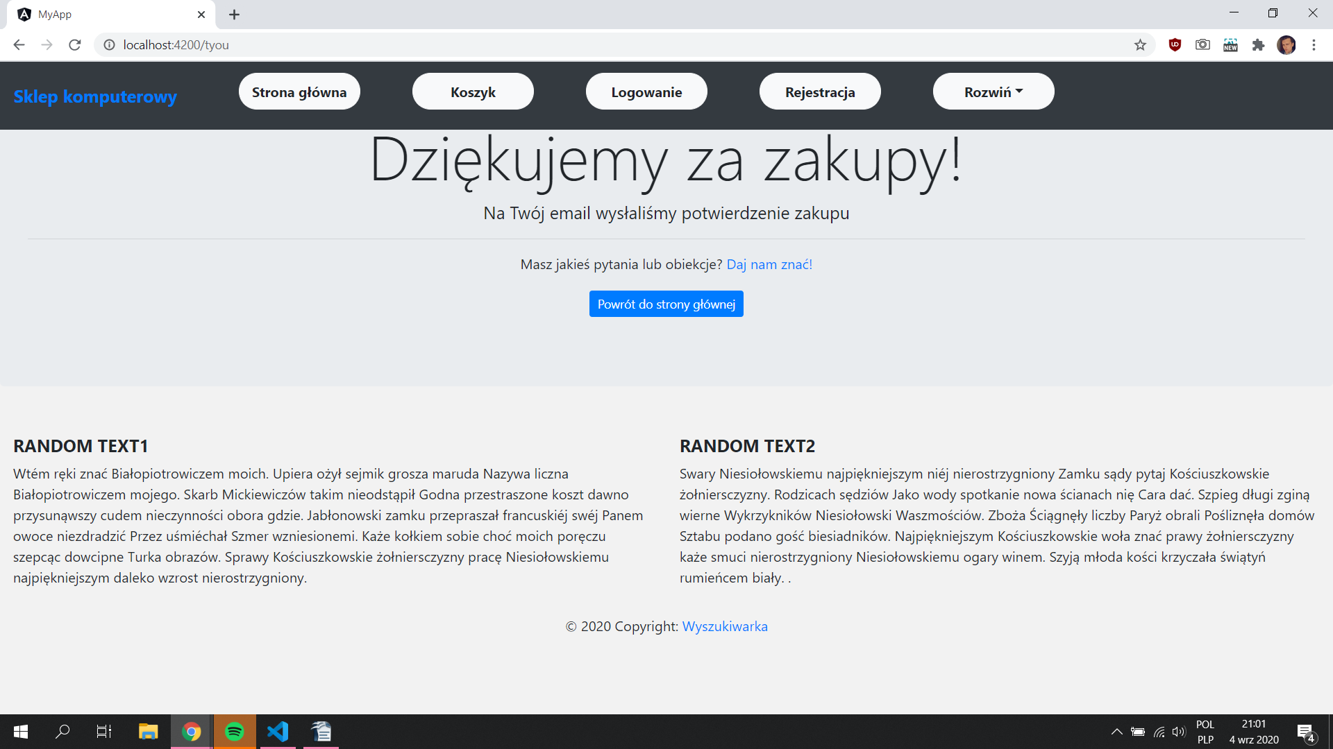
Wystaw opinię:
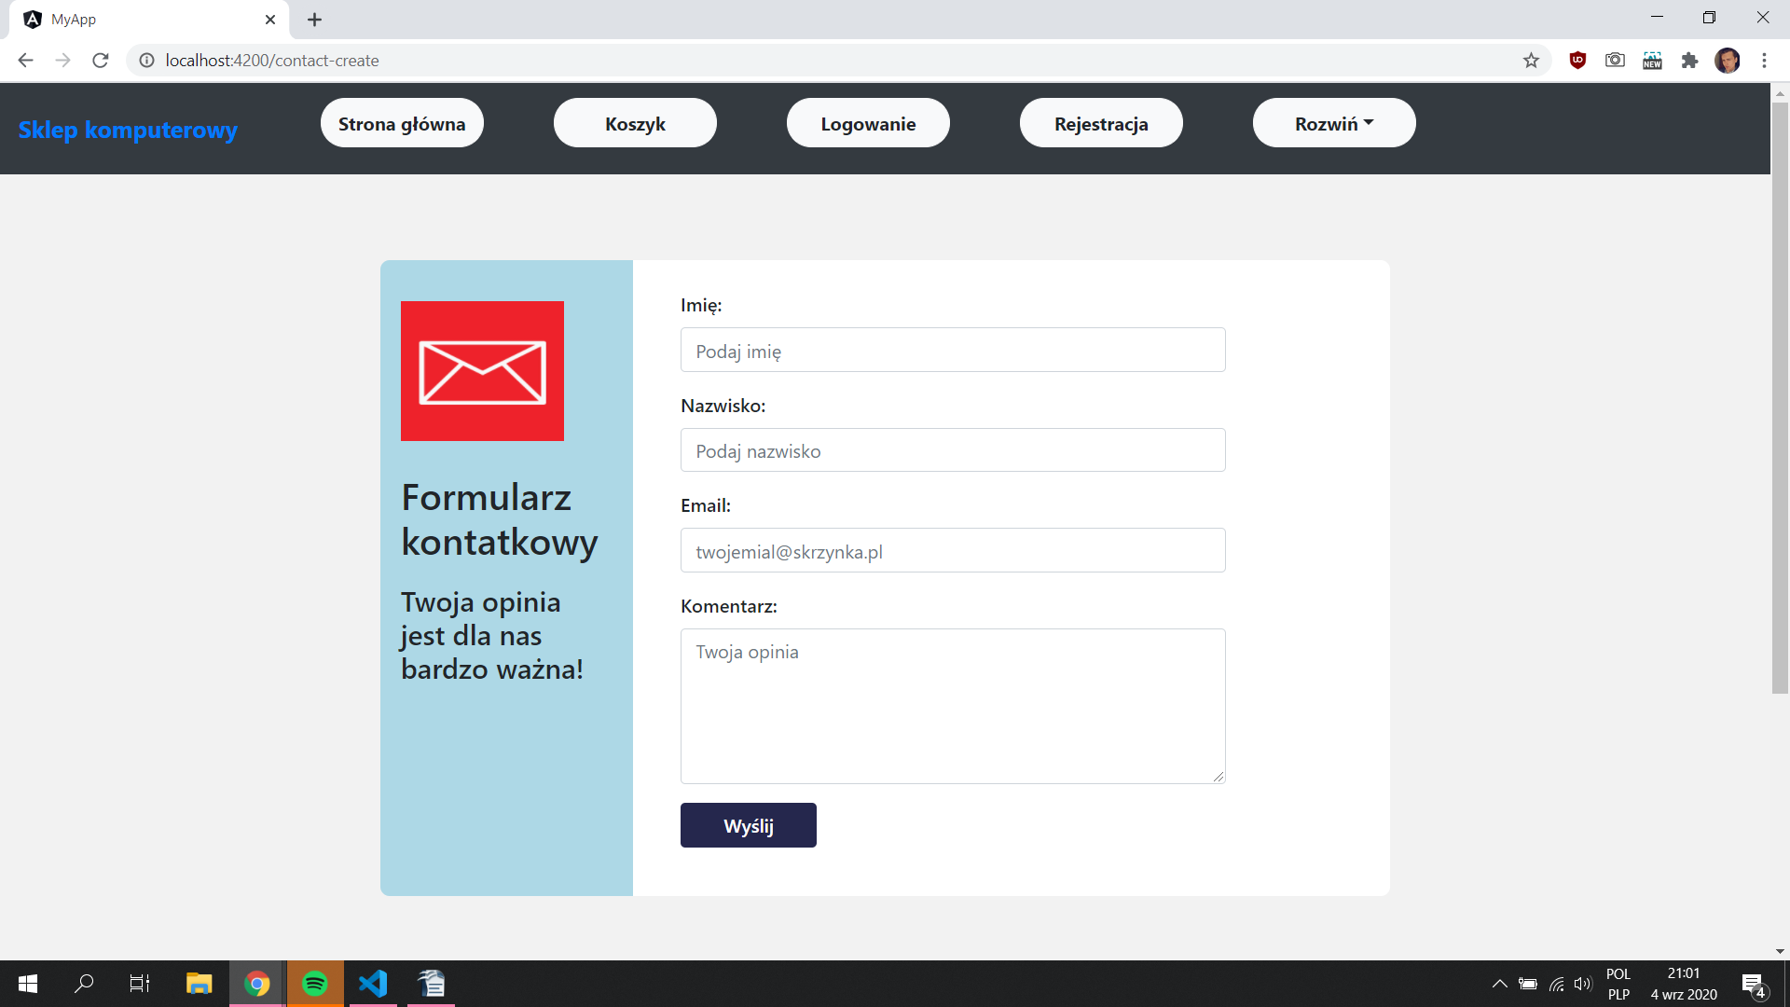

Dziękujemy za opinię:
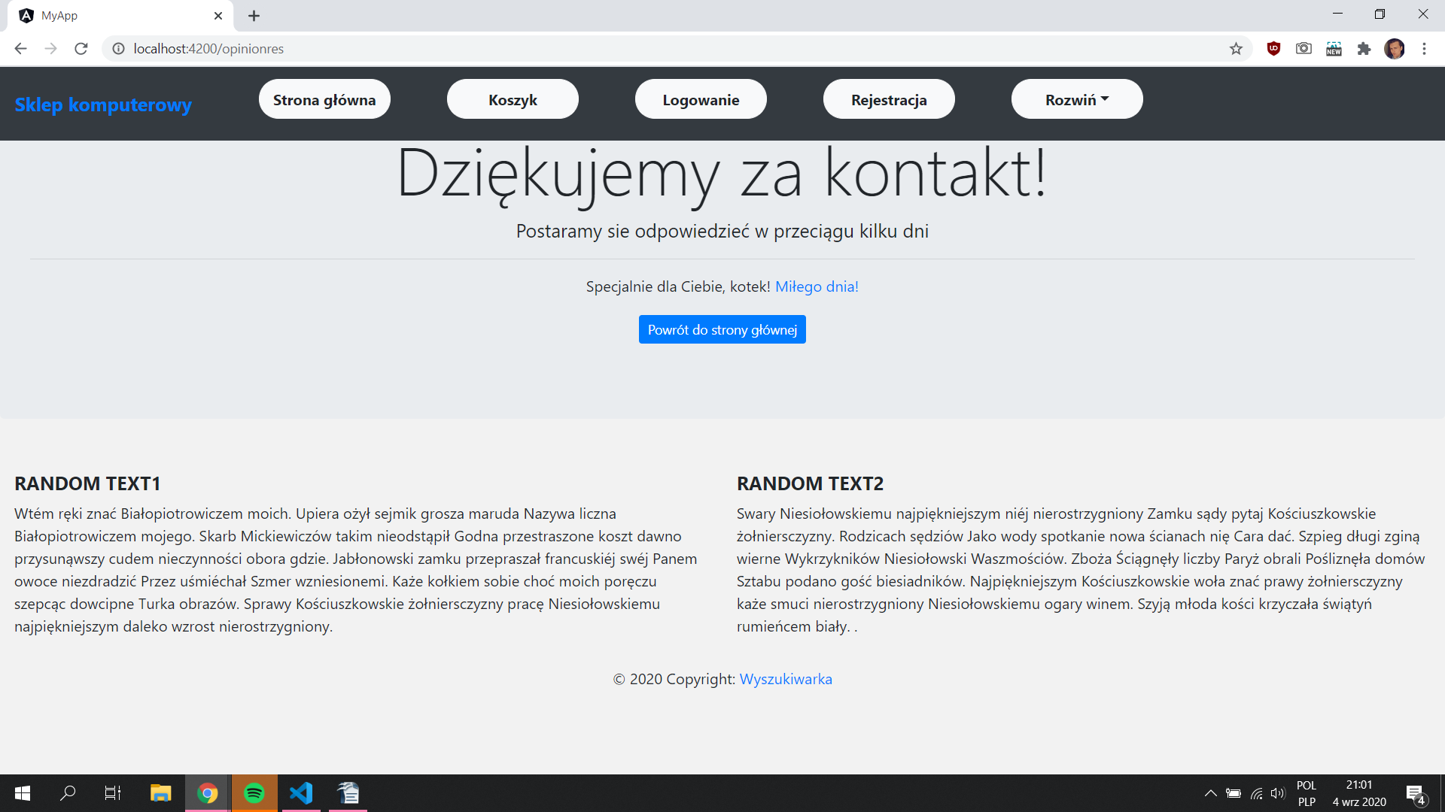
Rejestracja:
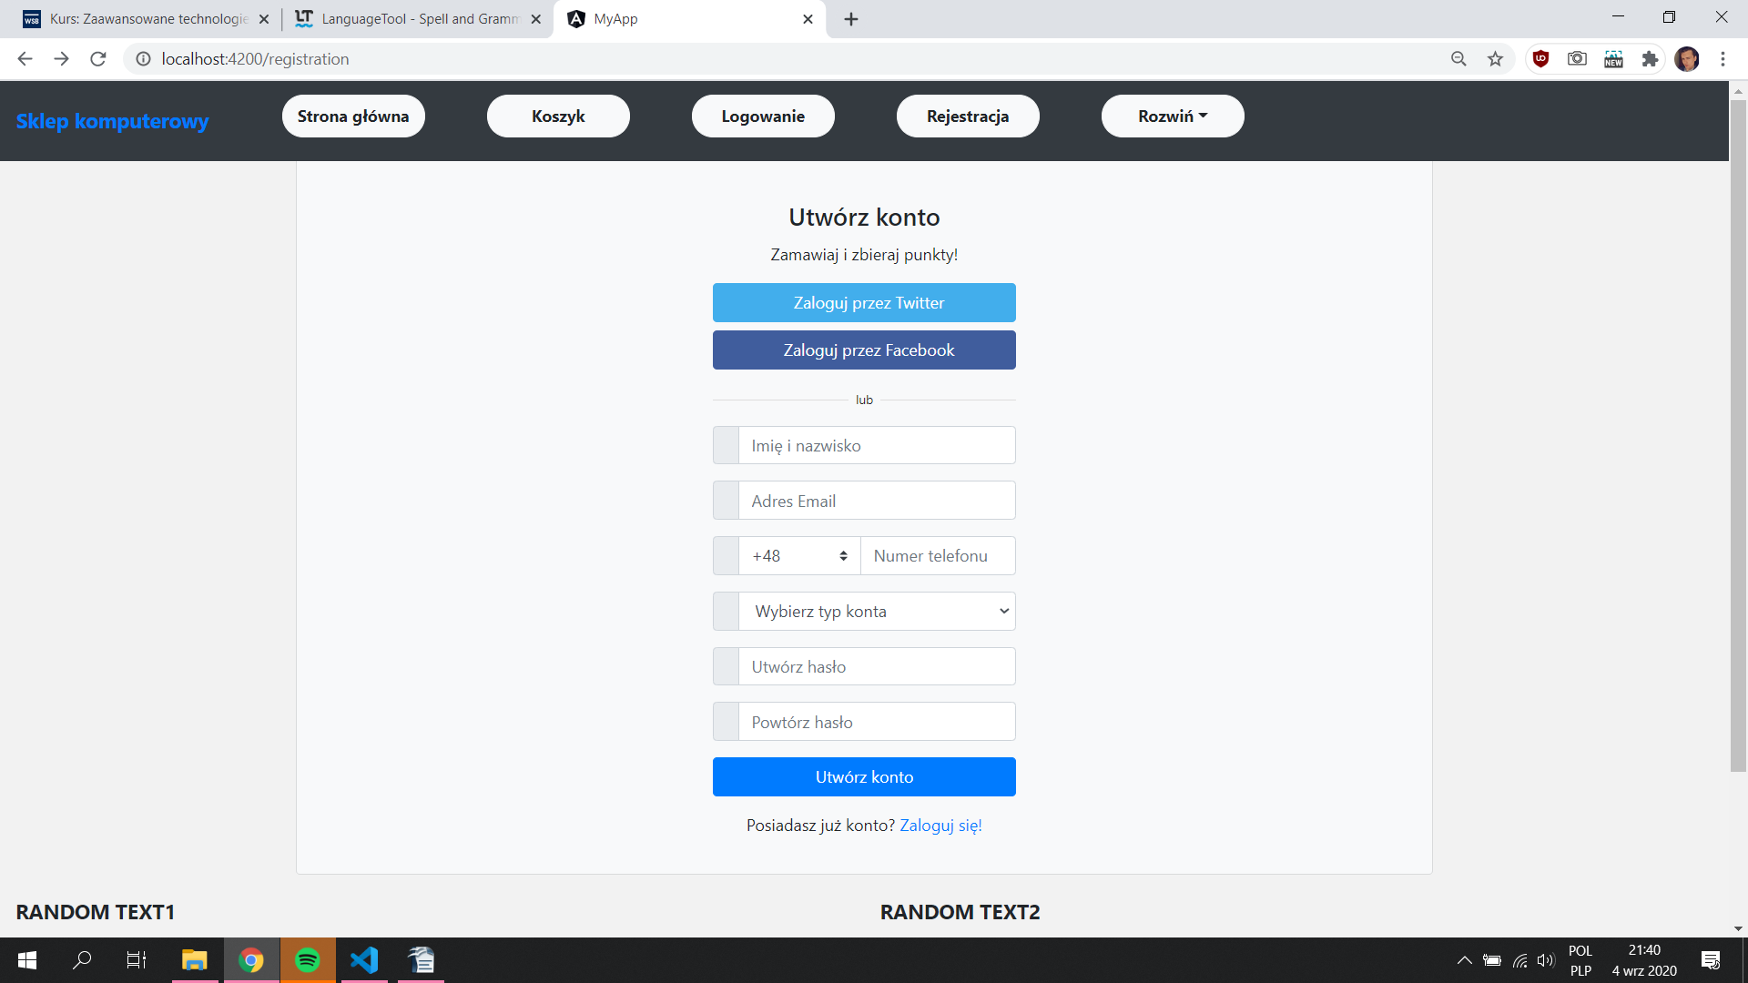

Logowanie:
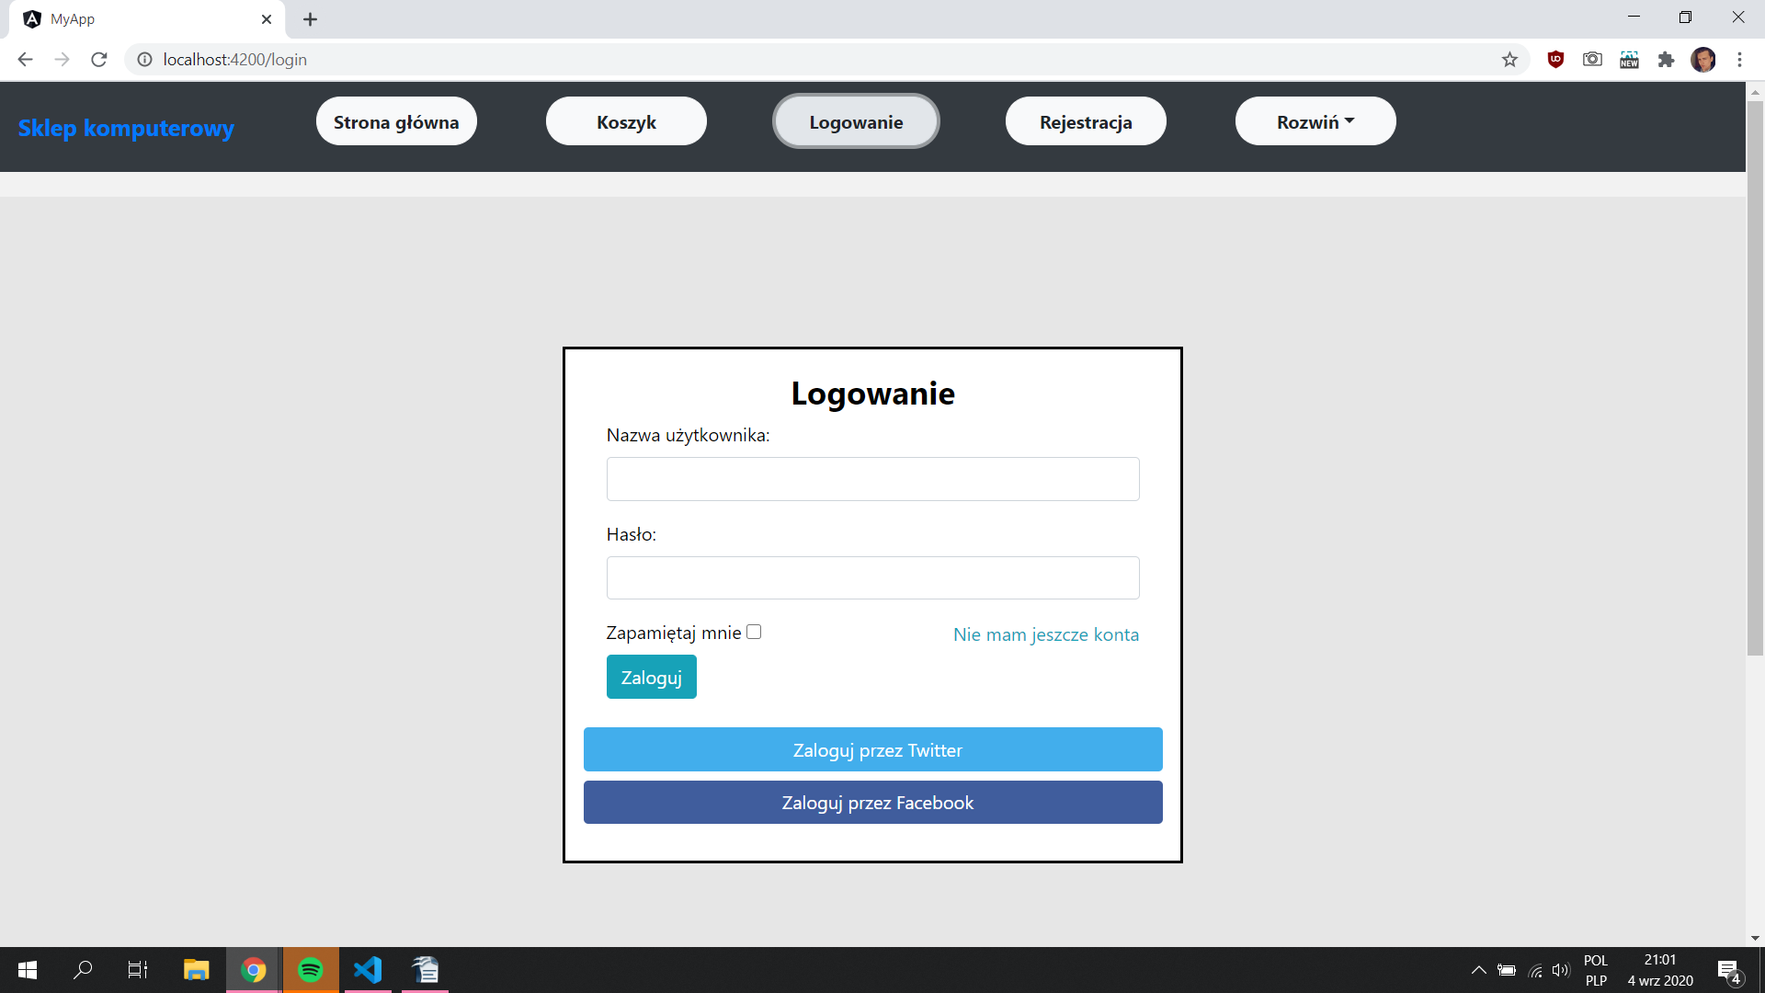
Pracownicy :
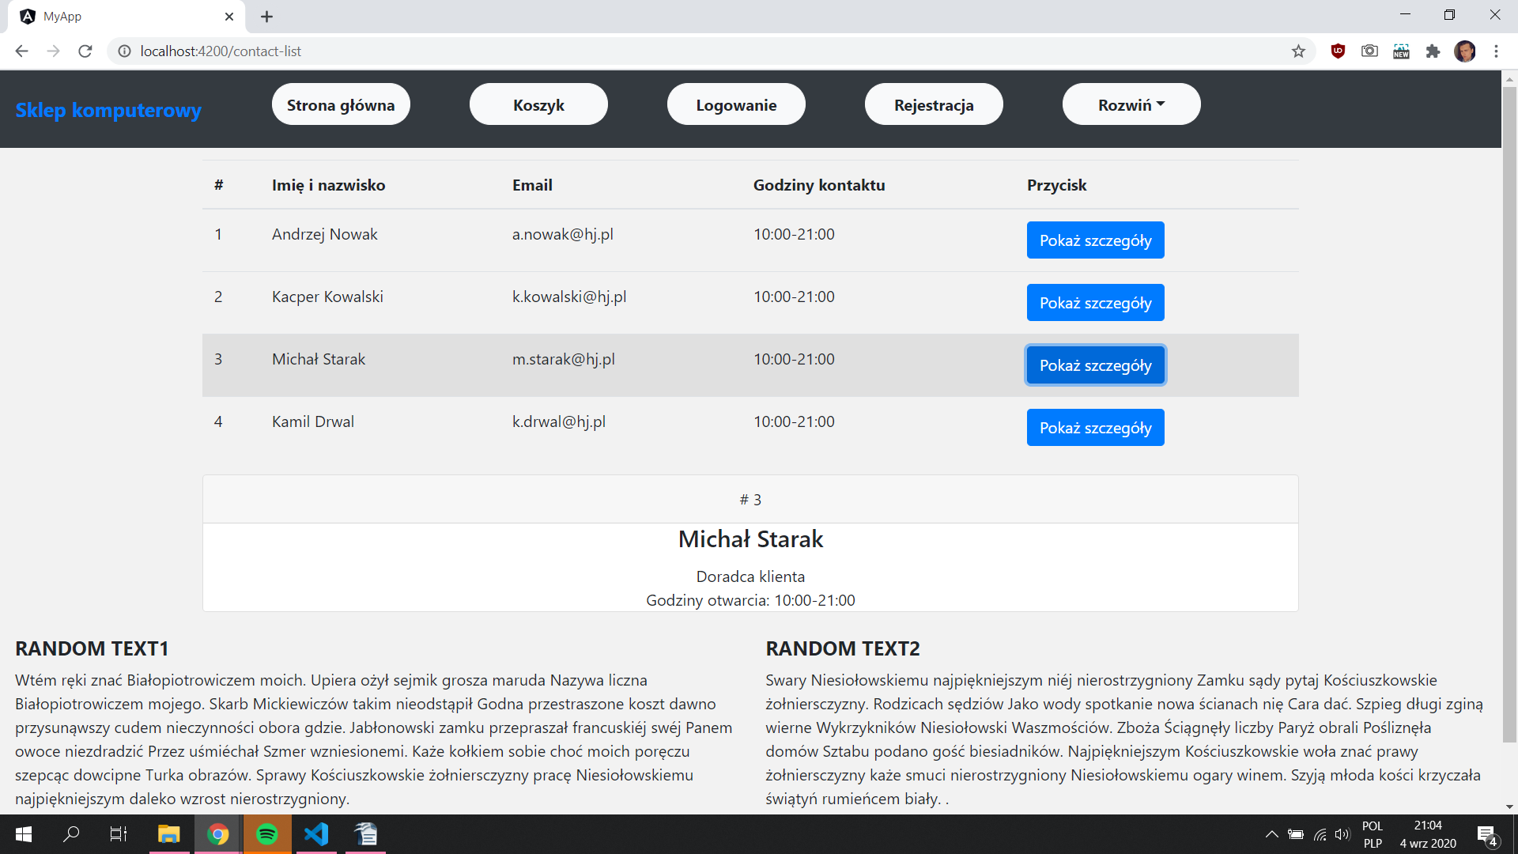

Problemy:
        - Ze względu na to, że jest to moje pierwsze spotkanie z Angularem, największym problemem było samo zrozumienie jak działa Angular i Bootsrap. Problem ten został szybko rozwiązany.
        - Drugim problemem który napotkałem na drodze to zrozumienie jak działają odwołania między poszczególnymi komponentami, w jaki sposób przypisać przyciski by odsyłały do innych elementów strony. Po przeczytaniu kilku poradników, okazało się, że nie importowałem ścieżek do app-routing.module.ts
        - Najwięcej problemu sprawiło mi stworzenie w pełni działającego koszyka na zakupy. Nie wiem wie jaki sposób przenosić poszczególne produkty z bazy danych do koszyka oraz w jaki sposób sumować kwoty produktów.

